**新 书 推 荐**

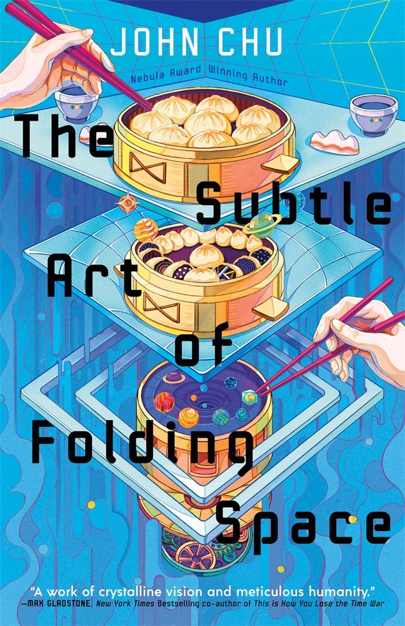

**中文书名：《折叠空间的微妙艺术》**

**英文书名：The Subtle Art of Folding Space**

**作 者：John Chu**

**出 版 社：Tor Books**

**代理公司：St.Martin /ANA/Winney**

**页 数：240页**

**出版时间：2026年4月**

**代理地区：中国大陆、台湾**

**审读资料：电子稿**

**类 型：科幻小说**

**科幻短篇大师的长篇处女作震撼登场**

**家庭关系与代际创伤、量子物理学与美食文化巧妙编织**

**美籍华裔主角，让人想到《瞬息全宇宙》**

**内容简介：**

艾莉的宇宙——包括她自己的和这个现实的——正濒临崩溃。她病重的母亲陷入昏迷；她的姐姐克里斯不仅指责她“不算中国人”，还几次三番遭遇暗杀；而一个神秘的工程师秘密组织正试图控制“黑工坊”——那个维持各个宇宙物理规律正常运转的装置。

艾莉的表哥丹尼尔在黑工坊中发现了一个非法装置——这个装置一方面维持着她母亲的生命，另一方面却在本宇宙中制造了不稳定的物理漏洞。这不是一个好日子。

如果艾莉能直面母亲留下的遗产，并战胜家族代际创伤，她或许能找到办法拯救黑工坊，与姐姐和解……但深挖家族过往比她想象的更加棘手，而她所揭开的秘密将迫使她在家庭与宇宙之间做出选择。

**作者简介：**

**约翰·朱(John Chu)**的短篇小说曾发表在《波士顿评论》、《Reactor》、《克拉克世界》和《奇异杂志》等刊物，并多次被收录进《年度最佳小说集》。他的短篇小说《从无中降下的水》获得2014年雨果奖最佳短篇小说奖，2022年中篇小说《如果你发现自己在和上帝说话，请用敬语》荣获星云奖最佳中篇小说奖，并入围2023年雨果奖最佳中篇小说。

**媒体评价：**

**“**一部拥有晶体般清晰视角与细腻人性的作品。约翰·朱将整个宇宙折叠成型。”

——马克斯·格拉德斯通，《如此你输掉时间战争》畅销书联合作者

“很少有科幻作品真正描绘人们为维持世界秩序所付出的努力。朱接受了这个挑战，以热情探索‘幕后’的宇宙维护工作。这本书同时弯曲了物理与类型小说的边界。我们现在正需要这样的书。”

——约翰·威斯威尔，《你可以在其中筑巢的人》和《穿着狮子的人》作者，星云奖得主

对约翰·朱作品的评价：

“他将科技与真实而常常令人心痛的人类情感相结合，使其作品具有超越性。”

——《奇异杂志》

“这篇短篇可以登上《纽约客》。奇幻元素虽轻，但完美衬托了这部家庭关系喜剧。故事扎根现实，在兄妹间的紧张关系中鲜活起来，让人联想到乔纳森·莱瑟姆、乔纳森·卡罗尔或凯伦·乔伊·福勒所擅长的‘日常魔幻现实主义’。”

——克雷格·劳伦斯·吉德尼，评论《从无中降下的水》时所说

**出版评价：**

**科幻短篇大师的长篇处女作震撼登场**

约翰·朱（John Chu）作为备受推崇的短篇科幻作家，终于推出他的第一部长篇小说。他曾在众多一流杂志上发表作品，并因其出色的创作获得了雨果奖与星云奖，深受评论界和科幻圈同仁的高度认可。这部小说标志着他从短篇跃迁至长篇叙事的新阶段，是一个为他塑造全新创作维度的绝佳机会。

**戏剧张力 × 科学理论 × 一抹奇趣**

约翰·朱擅长在短篇中融入奇幻想象与温柔人性，《折叠空间的微妙艺术》延续了这一风格，将家庭关系与代际创伤、量子物理学与美食文化巧妙编织在一起。小说主角为美籍华裔，但其精妙的设定和深刻的情感书写，超越文化边界，能够触动每一位读者的共鸣。

**一颗新星的诞生**

约翰·朱在短篇科幻领域已产生广泛影响，如今的处女长篇小说不仅是他个人的新起点，也对出版方TPG而言是一次重要契机。Tor Books 曾成功将莎拉·盖利（Sarah Gailey）、查理·简·安德斯（Charlie Jane Anders）等短篇明星打造成广受欢迎的长篇作者——如今，约翰·朱也有望加入这个行列，成为长期影响长篇科幻界的新星作家。TPG历来擅长挖掘并扶持此类高水准创作者，而朱正是他们的理想人选。

**谢谢您的阅读！**

**请将反馈信息发至：版权负责人**

[Rights@nurnberg.com.cn](mailto:Winneybooks@nurnberg.com.cn)

安德鲁·纳伯格联合国际有限公司北京代表处

北京市海淀区中关村大街甲59号中国人民大学文化大厦1705室, 邮编：100872

电话：010-82504106, 传真：010-82504200

公司网址：[http://www.nurnberg.com.cn](http://www.nurnberg.com.cn/" \t "/Users/haoshengchao/Documents\\x/_blank)

书目下载：[http://www.nurnberg.com.cn/booklist\_zh/list.aspx](http://www.nurnberg.com.cn/booklist_zh/list.aspx" \t "/Users/haoshengchao/Documents\\x/_blank)

书讯浏览：[http://www.nurnberg.com.cn/book/book.aspx](http://www.nurnberg.com.cn/book/book.aspx" \t "/Users/haoshengchao/Documents\\x/_blank)

视频推荐：[http://www.nurnberg.com.cn/video/video.aspx](http://www.nurnberg.com.cn/video/video.aspx" \t "/Users/haoshengchao/Documents\\x/_blank)

豆瓣小站：[http://site.douban.com/110577/](http://site.douban.com/110577/" \t "/Users/haoshengchao/Documents\\x/_blank)

新浪微博：[安德鲁纳伯格公司的微博\_微博 (weibo.com)](https://weibo.com/1877653117/profile?topnav=1&wvr=6" \t "/Users/haoshengchao/Documents\\x/_blank)

微信订阅号：ANABJ2002